新 书 推 荐

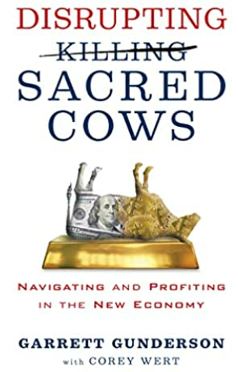
中文书名：《颠覆神圣：在新经济中领航并获利》
英文书名：Disrupting Sacred Cows: Navigating and Profiting in the New Economy
作 者：Garrett Gunderson
出 版 社：G&D Media
代理公司：Waterside/ANA/Susan Xia
页 数：208页
出版时间：2022年6月
代理地区：中国大陆
审读资料：电子稿
类 型：经管

内容简介：

在2008年金融危机期间，财富战略家加勒特·冈德森以其突破性的著作《杀死神圣》（Killing Sacred Cows）适时地首次进入文学界，他在书中揭露了围绕金钱和财富的根深蒂固的谬论和破坏性的神话。这本《纽约时报》的畅销书提供了一种新的和经过深思熟虑的方法，在我们对现状的信任和舒适感已经严重受损的时候，揭穿了我们在个人财务领域的许多过时的理念和具有误导性的传统。

13年后的今天，在全球疫情和技术革命的冲击下，他带着备受期待的后续作品《颠覆神圣》回归。

破坏性事件有能力改变我们对生活的最基本假设，并深刻地改变我们的生活方式。对许多人来说，这种戏剧性的突然转变会造成混乱、迷惑和恐惧。然而，加勒特断言，扰乱的突然性虽然有时会给我们带来痛苦，但它也可以是一个充满机会的时期，它有能力把我们从作者所说的“失败的游戏”中拯救出来，并实现惊人的成长和转变。

当破坏发生时，我们可以创造了一个空间来进行新的游戏，一个“致胜的游戏”，它可以创造更多的财富，加深关系，增加对社会的贡献，并使生活更充实。

在他发人深省的书中，加勒特揭示了：
· 所谓“神圣”不仅存在于你的财务生活中，也存在于你的人际关系中，它们在阻止你发挥全部潜能方面扮演了险恶角色
· 打破这些“神圣”如何能释放你的真正潜力
· 玩转“人生游戏”的新方法，以及如何将其从充满牺牲的失败扭转转向胜利
· 为什么消费者状况是一个“零和游戏”，使我们被社会的“神圣信条”所奴役——更重要的是，如何摆脱它？
· 区块链技术如何即将成为下一个重要的数字颠覆者
· 加密货币如何成为我们这一代人最大的财富积累机会，以及如何从互联网革命中收集洞见，指引自身走向成功

作者简介：

加勒特·甘德森（Garrett Gunderson）在创业圈被称为“金融天才”，但他并不是含着银汤匙出生的。事实上，加勒特的蓝领根基使他对帮助企业家实现经济独立充满热情。加勒特来自一个第四代煤矿家庭，在犹他州的农村长大。他的公司“财富工厂”（Wealth Factory）致力于帮助那些初建企业的人，这些企业家工作很努力，但却没有得到适当的金融工具来建立持久的财富。他认为，你的遗产不仅仅是由金钱决定的，而是由你传递的价值观和贡献决定的。你生活在其中，也会将其传承下去。加勒特住在犹他州的盐湖城。

请将反馈信息发至：夏蕊（Susan Xia）
安德鲁·纳伯格联合国际有限公司北京代表处
北京市海淀区中关村大街甲59号中国人民大学文化大厦1705室
邮编：100872
电话：010-82449901
传真：010-82504200
Email：Susan@nurnberg.com.cn
网址：http://www.nurnberg.com.cn
微博：http://weibo.com/nurnberg
豆瓣小站：http://site.douban.com/110577/

